微山县工业和信息化局2024年
政府信息公开工作年度报告

本报告由微山县工业和信息化局按照《中华人民共和国政府信息公开条例》（以下简称《条例》）和《中华人民共和国政府信息公开工作年度报告格式》（国办公开办函〔2021〕30号）要求编制。
本报告内容包括总体情况、主动公开政府信息情况、收到和处理政府信息公开申请情况、政府信息公开行政复议和行政诉讼情况、存在的主要问题及改进情况、其他需要报告的事项等六部分内容。
本报告所列数据的统计期限自2024年1月1日起至2024年12月31日止。本报告电子版可在微山县政府门户网站http://www.weishan.gov.cn/col/col28864/查阅或下载。如对本报告有疑问，请与微山县工业和信息化局联系（地址：微山县奎文东路171号润峰大厦，联系电话：0537-8222285）。
一、总体情况
- 主动公开情况
2024年，我局本着“以公开为常态，不公开为例外”的工作要求，常态化主动公开政府信息，主动公开政府信息共135条，其中工作动态97条，通知公告5条，政策解读、会议公开、行政执法公开等信息33条。
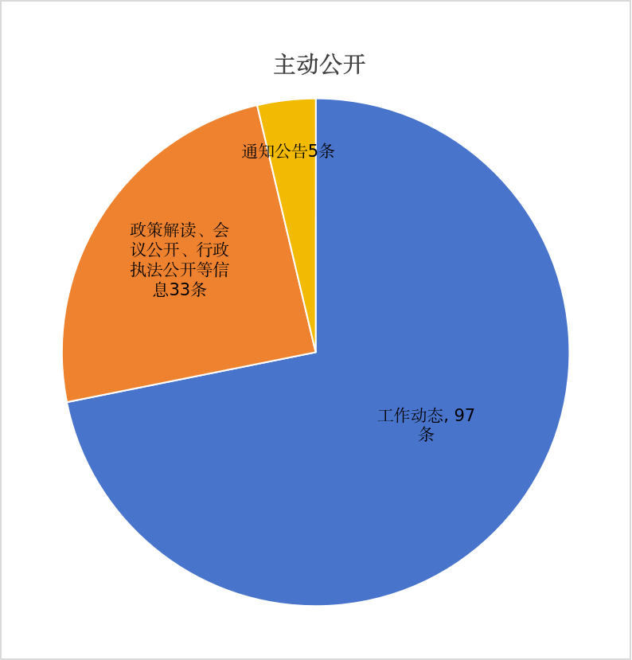
- 依申请公开情况
2024年我单位未收到政务信息公开申请。
- 政府信息管理情况
把政府信息公开工作列入重要议事日程，进一步明确相关科室职责，确保信息保障。局综合科负责政府信息公开的协调、组织工作及政府信息公开平台的日常维护，局内各科室负责信息报送工作。
- 政府信息公开平台建设情况
强化了信息公开平台建设，加强信息公开力度，及时发布工信工作、解读、建议提案结果办理公开等情况，并及时更新信息。
- 监督保障情况
加强对政府信息公开工作的日常指导和监督检查，为确保信息更新的准确和及时性，局机关网站信息更新实行统一管理制度，办公室统一负责网站运营管理，专人负责信息更新，确保网站发布信息全面、准确、及时、有效。
二、主动公开政府信息情况

第二十条第（一）项
信息内容 | 本年制发件数 | 本年废止件数 | 现行有效件数
规章 | 0 | 0 | 0
行政规范性文件 | 0 | 0 | 0
第二十条第（五）项
信息内容 | 本年处理决定数量
行政许可 | 0
第二十条第（六）项
信息内容 | 本年处理决定数量
行政处罚 | 0
行政强制 | 0
第二十条第（八）项
信息内容 | 本年收费金额（单位：万元）
行政事业性收费 | 0

三、收到和处理政府信息公开申请情况

（本列数据的勾稽关系为：第一项加第二项之和，等于第三项加第四项之和） |  |  | 申请人情况
 |  |  | 自然人 | 法人或其他组织 |  |  |  |  | 总计
 |  |  | 自然人 | 商业  企业 | 科研  机构 | 社会公益组织 | 法律服务机构 | 其他 | 总计
一、本年新收政府信息公开申请数量 |  |  | 0 | 0 | 0 | 0 | 0 | 0 | 0
二、上年结转政府信息公开申请数量 |  |  | 0 | 0 | 0 | 0 | 0 | 0 | 0
三、本年度办理结果 | （一）予以公开 |  | 0 | 0 | 0 | 0 | 0 | 0 | 0
三、本年度办理结果 | （二）部分公开（区分处理的，只计这一情形，不计其他情形） |  | 0 | 0 | 0 | 0 | 0 | 0 | 0
三、本年度办理结果 | （三）不予公开 | 1.属于国家秘密 | 0 | 0 | 0 | 0 | 0 | 0 | 0
三、本年度办理结果 | （三）不予公开 | 2.其他法律行政法规禁止公开 | 0 | 0 | 0 | 0 | 0 | 0 | 0
三、本年度办理结果 | （三）不予公开 | 3.危及“三安全一稳定” | 0 | 0 | 0 | 0 | 0 | 0 | 0
三、本年度办理结果 | （三）不予公开 | 4.保护第三方合法权益 | 0 | 0 | 0 | 0 | 0 | 0 | 0
三、本年度办理结果 | （三）不予公开 | 5.属于三类内部事务信息 | 0 | 0 | 0 | 0 | 0 | 0 | 0
三、本年度办理结果 | （三）不予公开 | 6.属于四类过程性信息 | 0 | 0 | 0 | 0 | 0 | 0 | 0
三、本年度办理结果 | （三）不予公开 | 7.属于行政执法案卷 | 0 | 0 | 0 | 0 | 0 | 0 | 0
三、本年度办理结果 | （三）不予公开 | 8.属于行政查询事项 | 0 | 0 | 0 | 0 | 0 | 0 | 0
三、本年度办理结果 | （四）无法提供 | 1.本机关不掌握相关政府信息 | 0 | 0 | 0 | 0 | 0 | 0 | 0
三、本年度办理结果 | （四）无法提供 | 2.没有现成信息需要另行制作 | 0 | 0 | 0 | 0 | 0 | 0 | 0
三、本年度办理结果 | （四）无法提供 | 3.补正后申请内容仍不明确 | 0 | 0 | 0 | 0 | 0 | 0 | 0
三、本年度办理结果 | （五）不予处理 | 1.信访举报投诉类申请 | 0 | 0 | 0 | 0 | 0 | 0 | 0
三、本年度办理结果 | （五）不予处理 | 2.重复申请 | 0 | 0 | 0 | 0 | 0 | 0 | 0
三、本年度办理结果 | （五）不予处理 | 3.要求提供公开出版物 | 0 | 0 | 0 | 0 | 0 | 0 | 0
三、本年度办理结果 | （五）不予处理 | 4.无正当理由大量反复申请 | 0 | 0 | 0 | 0 | 0 | 0 | 0
三、本年度办理结果 | （五）不予处理 | 5.要求行政机关确认或重新出具已获取信息 | 0 | 0 | 0 | 0 | 0 | 0 | 0
三、本年度办理结果 | （六）其他处理 | 1.申请人无正当理由逾期不补正、行政机关不再处理其政府信息公开申请 | 0 | 0 | 0 | 0 | 0 | 0 | 0
三、本年度办理结果 | （六）其他处理 | 2.申请人逾期未按收费通知要求缴纳费用、行政机关不再处理其政府信息公开申请 | 0 | 0 | 0 | 0 | 0 | 0 | 0
三、本年度办理结果 | （六）其他处理 | 3.其他 | 0 | 0 | 0 | 0 | 0 | 0 | 0
三、本年度办理结果 | （七）总计 |  | 0 | 0 | 0 | 0 | 0 | 0 | 0
四、结转下年度继续办理 |  |  | 0 | 0 | 0 | 0 | 0 | 0 | 0

四、政府信息公开行政复议、行政诉讼情况

行政复议 |  |  |  |  | 行政诉讼
结果维持 | 结果  纠正 | 其他  结果 | 尚未  审结 | 总计 | 未经复议直接起诉 |  |  |  |  | 复议后起诉
 |  |  |  |  | 结果  维持 | 结果  纠正 | 其他  结果 | 尚未  审结 | 总计 | 结果  维持 | 结果  纠正 | 其他  结果 | 尚未  审结 | 总计
0 | 0 | 0 | 0 | 0 | 0 | 0 | 0 | 0 | 0 | 0 | 0 | 0 | 0 | 0

五、存在的主要问题及改进情况
（一）存在问题。2024年，我局政务信息公开工作认真负责，较好的完成了各项任务，但也存在一些问题和不足，主要表现为因人手不足，政务信息公开工作人员身兼数职，工作质量还需提升。
（二）改进情况。克服人手不足困难，加强对政务公开工作的重视程度，提高工作人员能力和水平，合理规划工作安排，推动政务公开工作更好完成。
六、其他需要报告的事项
（一）依据《政府信息公开信息处理费管理办法》收取信息处理费的情况：本年度我局信息处理费收取金额为0。
（二）本行政机关落实上级年度政务公开工作要点情况：以高度的责任感和使命感，不折不扣地严格落实本年度政务公开的所有工作要点，围绕惠企宣传、政策解读、助企攀登等重点领域，细化分解各项任务，推进我局政府信息公开工作的规范化、制度化和科学化水平。
（三）本行政机关人大代表建议和政协提案办理结果公开情况：今年所承办的县人大建议2件，县政协提案12件，共计14件，现已全部答复完毕，答复率100%、满意率100%，意见建议均被采纳，被县政协评为先进提案承办单位。

